

**BỘ GIÁO DỤC VÀ ĐÀO TẠO**

**TRƯỜNG ĐẠI HỌC SƯ PHẠM KỸ THUẬT TP. HỒ CHÍ MINH**

**KHOA ĐÀO TẠO CHẤT LƯỢNG CAO**

**🙠🙟🕮🙝🙢**

**BÁO CÁO ĐỒ ÁN MÔN HỌC**

**MÔN HỌC: LẬP TRÌNH TRÊN WINDOWS**

**ĐỀ TÀI: QUẢN LÝ DỊCH VỤ GIAO HÀNG**

**NHÓM : NHÓM 5**

**GVHD : THS. NGUYỄN MINH ĐẠO**

**MÃ HỌC PHẦN : WIPR230579_22_2_02CLC**

*TP.Hồ Chí Minh, tháng … năm 2023*

*Thủ Đức, tháng 05 năm 2022*

*Thủ Đức, tháng 07 năm 2022*

*Thủ Đức, tháng 05 năm 2022*

**DANH SÁCH THÀNH VIÊN THAM GIA**

|  |  |  |  |
| --- | --- | --- | --- |
| **STT** | **HỌ VÀ TÊN** | **MSSV** | **TIẾN ĐỘ HOÀN THÀNH** |
| **1** | Nguyễn Minh |  | 100% |
| **2** | Mai Tấn Tài |  | 100% |
| **3** | Nguyễn Quốc Long |  | 100% |

**Ghi chú:** Tỉ lệ % = mức độ hoàn thành công việc.

**Trưởng nhóm**: Nguyễn Minh

**SĐT trưởng nhóm:**

**NHẬN XÉT CỦA GIẢNG VIÊN:**

***TP.Hồ Chí Minh, ngày … tháng … năm 2023***

**Giảng viên chấm điểm**

**………………………..**

**MỤC LỤC**

LỜI MỞ ĐẦU 3

LỜI CẢM ƠN 4

CHƯƠNG I : TỔNG QUAN VỀ ĐỀ TÀI 5

**1.1** **Tên đề tài** 5

**1.2** **Lý do chọn đề tài** 5

**1.3** **Nhiệm vụ đồ án** 6

**1.4** **Mô tả bài toán nghiệp vụ** 6

**1.5** **Nghiệp vụ bài toán** 8

CHƯƠNG II : CỞ SỞ LÝ THUYẾT 9

**2.1 Lý thuyết cở sở dữ liệu** 9

**2.2 Công cụ lập trình** 10

**2.2.1 Visual Studio** 10

**2.2.2 Ngôn ngữ C# trên nền tảng .NET framework** 10

CHƯƠNG III : PHÂN TÍCH VÀ THIẾT KẾ DỮ LIỆU 11

**3.1 Thiết kế cơ sở dữ liệu** 11

**3.2 Database Diagram** 12

CHƯƠNG IV : MÔ HÌNH HÓA YÊU CẦU 13

**4.1 Mô hình luồng dữ liệu** 13

**4.2 Thiết kế mô hình ngữ cảnh** 14

**4.3 Mô tả chi tiết các chức năng** 15

**4.4 Liệt kê các hồ sơ sử dụng** 16

CHƯƠNG V: THIẾT KẾ GIAO DIỆN WINFROMS 16

**5.1 Cấu hình file App.config** 16

**5.2 Giao diện đăng nhập** 17

**5.3 Giao diện đăng kí tài khoản** 17

**5.4 Màn hình chính** 18

**5.5 Giao diện cập nhật thông tin tài khoản** 19

**5.5.1 Giao diện đăng kí tài khoản mới** 20

**5.5.2 Giao diện tạo đơn hàng** 21

**5.5.3 Giao diện tài khoản nhân viên trung chuyển** 23

**5.5.4 Giao diện tài khoản nhân viên giao hàng** 23

**5.5.5 Giao diện tài khoản quản lý** 24

**5.5.6 Giao diện tài khoản khách hàng** 24

**5.6 Các chức năng dùng để thao tác với Nhân viên** 25

**5.6.1 Thêm và sửa nhân viên** 26

**5.7 Các chức năng chính dùng để thao tác với Khách hàng** 27

**5.7.1 Thêm và sửa khách hàng** 28

**5.8 Các chức năng chính dùng để thao tác với Bảng giá** 29

**5.8.1 Thêm và sửa bảng giá** 30

**5.9** **Các chức năng chính dùng để thao tác với Kho trung chuyển** 31

**5.9.1 Thêm và sửa kho trung chuyển** 32

**6 Các chức năng chính dùng để thao tác với Loại hàng hóa** 33

**6.1 Thêm và sửa loại hàng hóa** 34

**6.2 Các chức năng chính dùng để thao tác với Vai trò** 35

**6.2.1 Sửa vai trò** 36

**6.3** **Các chức năng chính dùng để thao tác với Đơn hàng** 37

**6.3.1 Đối với khách hàng** 37

**6.3.1.1 Giao diện chi tiết đơn hàng của khách hàng** 37

**6.3.1.2 Giao diện đơn hàng khách hàng** 38

**6.3.2 Đối với nhân viên giao hàng** 39

**6.3.2.1 Giao diện đơn hàng giao không thành công** 39

**6.3.2.2 Giao diện đơn hàng giao thành công** 40

**6.3.2.3 Giao diện đơn hàng của nhân viên giao hàng** 40

**6.3.3 Đối với nhân viên nhận hàng** 41

**6.3.3.1 Giao diện nhận hàng thành công** 41

**6.3.3.2 Giao diện đơn hàng của nhân viên nhận hàng** 41

**6.3.4 Đối với nhân viên trung chuyển** 42

**6.3.4.1 Giao diện trung chuyển hàng thành công** 42

**6.3.4.2 Giao diện đơn hàng của nhân viên trung chuyển** 42

**6.3.5 Đối với quản lý** 43

**6.3.5.1 Giao diện quản lý các đơn hàng** 43

**6.3.5.2 Giao diện quản lý các đơn hàng thành công** 44

**6.3.5.3 Giao diện tất cả các đơn hàng** 44

**6.4 Các chức năng chính dùng để thao tác với danh sách đơn hàng đã đến kho** 45

**6.4.1 Giao diện cập nhận đơn hàng đã đến kho** 46

**6.5 Các chức năng chính dùng để thao tác với danh sách đơn hàng nhân viên giao nhận hàng** 47

**6.5.1 Giao diện đơn hàng nhân viên giao hàng** 47

**6.5.2 Giao diện đơn hàng nhân viên nhận hàng** 48

**6.6 Các chức năng chính dùng để thao tác với danh sách đơn hàng nhân viên trung chuyển** 49

CHƯƠNG VI: KẾT LUẬN 50

**1.** **Kết luận** 50

**1.1 Ưu điểm:** 50

**1.2** **Nhược điểm:** 50

**2.** **Hướng phát triển** 50

# **LỜI MỞ ĐẦU**

Ngày nay, chúng ta đã bước vào thế kỷ 21, kỷ nguyên của Công nghệ thông tin, vai trò của CNTT và kiến thức trở nên là yếu tố quan trọng nhất quyết định sự thành công của mỗi ngành hay mỗi quốc gia. CNTT đã và đang làm thay đổi cuộc sống của chúng ta, với sự phát triển mạnh mẽ của các công nghệ phần mềm nên việc ứng dụng tin học vào đời sống xã hội cũng như công tác quản lý đang rất phát triển và phổ biến rộng rãi. Tất cả các ngành như: Quân đội,y tế, giáo dục, kinh tế thương mại, tài chính,…Đều được tin học hóa một cách rộng rãi, nó giúp nganh quản lý ngày càng trở nên có hiệu quả, giảm được tối đa thời gian và công sức để hoàn thành công việc. Nó có thể khẳng định rằng tin học không thể thiêu được trong mọi hoạt động của đời sống xã hội của mỗi ngành, mỗi đơn vị.

Trên thế giới cũng như Việt Nam, CNTT có ảnh hưởng rất mạnh mẽ đến sự phát triển của đất nước và thế giới. Nó chở thành một yếu tố không thể thiếu và có tính quyết định đến sự thành công hay thất bại của nhiều ngành ở nước ta, CNTT đang phát triển với tốc độ khá mạnh mẽ và được ứng dụng rộng rãi trong tất cả các lĩnh vực, đặc biệt là trong công tác quản lý. Nó góp phần đơn giản hóa cũng như rút gọn thời gian công sức và nâng cao hiệu quả làm việc của các nhà quản lý.

Trong thời đại ngày nay, cuộc sống của con người ngày càng được nâng cao và phát triển, kéo theo đó là sự phát triển hệ thống các dịch vụ cho đời sống của con người. Không chỉ nằm ngoài quy luật đó hệ thống dịch cửa hàng cũng ngày càng phát triển

Tại Việt Nam, Nhà nước đang đi vào phát triển vận tải. Vì thế, ngành giao hàng cũng đang được chú trọng để phát triển kinh tế, để đáp ứng nhu cầu mua sắm và đưa sản phẩm đến tay người tiêu dùng.

Vì lý do đó nên nhóm chúng em sẽ xây dựng một phần mềm quản lý giao hàng. Phần mềm có các chức năng chính như sau: Quản lý kho, quản lý nhân viên, quản lý vai trò, quản lí loại hàng hóa,… Ngoài các chức năng chính được nêu ra bên trên thì phần mềm sẽ được cập nhật và bổ sung các chức nắng mới một cách thường xuyên.

# **LỜI CẢM ƠN**

Hệ thống là một chương trình phần mềm cho phép người sử dụng thực hiện một cách nhanh chóng, chính xác việc nhập dữ liệu, lưu trữ cập nhật thông tin các đơn hàng, thực hiện yêu cầu quản lý việc giao hàng một cách chặt chẽ. Với giao diện làm việc bắt mắt, thân thiện, tiện dụng đối với người sử dụng hệ thống. Mong rằng với phần mềm này của chúng em có thể đóng góp được một phần nào đó vào phát triển vận chuyển của các đơn vị vận chuyển nói riêng cũng như xã hội nói chung.

Để hoàn thành tốt đề tài này, chúng em xin gửi lời cảm ơn chân thành đến giảng viên, thạc sĩ Nguyễn Minh Đạo, người đã trực tiếp hỗ trợ chúng em trong suốt quá trình làm đề tài. Chúng em cảm ơn thầy đã đưa ra những lời khuyên từ kinh nghiệm thực tiễn của mình để định hướng cho chúng em đi đúng với yêu cầu của đề tài đã chọn, luôn giải đáp thắc mắc và đưa ra những góp ý, chỉnh sửa kịp thời giúp chúng em khắc phục nhược điểm và hoàn thành tốt cũng như đúng thời hạn đã đề ra.

Chúng em cũng xin gửi lời cảm ơn chân thành các quý thầy cô trong khoa Đào tạo Chất Lượng Cao nói chung và ngành Công Nghệ Thông Tin nói riêng đã tận tình truyền đạt những kiến thức cần thiết giúp chúng em có nền tảng để làm nên đề tài này, đã tạo điều kiện để chúng em có thể tìm hiểu và thực hiện tốt đề tài. Cùng với đó, chúng em xin được gửi cảm ơn đến các bạn cùng khóa đã cung cấp nhiều thông tin và kiến thức hữu ích giúp chúng em có thể hoàn thiện hơn đề tài của mình.

Đề tài được chúng em thực hiện trong khoảng thời gian ngắn, với những kiến thức còn hạn chế cùng nhiều hạn chế khác về mặt kỹ thuật và kinh nghiệm trong việc thực hiện một dự án phần mềm. Do đó, trong quá trình làm nên đề tài có những thiếu sót là điều không thể tránh khỏi nên chúng em rất mong nhận được những ý kiến đóng góp quý báu của các quý thầy cô để kiến thức của chúng em được hoàn thiện hơn và chúng em có thể làm tốt hơn nữa trong những lần sau.

Chúng em xin chân thành cảm ơn !

# **CHƯƠNG I : TỔNG QUAN VỀ ĐỀ TÀI**

* 1. **Tên đề tài**

Phần mềm quản lý dịch vụ giao hàng

* 1. **Lý do chọn đề tài**

Ship hàng vốn là hoạt động vận chuyển không còn xa lạ với nhiều người, nhất là những người kinh doanh buôn bán. Bởi nó giúp kết nối người bán với người mua, người gửi với người nhận một cách nhanh chóng và dễ dàng. Tuy nhiên quen thuộc là vậy, nhưng nếu bạn không nắm chắc quy trình ship hàng thì bạn dễ gặp phải một số rủi ro khi [vận chuyển hàng hóa](https://thongtien.com/tin-tuc/van-chuyen-hang-hoa/) như thất lạc hàng, mất hàng, hư hỏng hàng,…

[Ship hàng](https://thongtien.com/tin-tuc/ship-hang/), [giao nhận hàng](https://thongtien.com/tin-tuc/giao-nhan-hang-hoa/) hay vận chuyển hàng hóa đang dần trở thành hoạt động không thể thiếu đối với sự phát triển của nền kinh tế. Bởi, dịch vụ này giúp thúc đẩy ngành thương mại điện tử phát triển. Đồng thời là “mắt xích” quan trọng để kết nối người bán với người mua, người gửi với người nhận và giúp hàng hóa được phân phối đến nhiều nơi.

Tuy quan trọng là vậy, nhưng hiện nay quy trình ship hàng đang dần bộc lộ những mặt hạn chế cần được khắc phục. Không những không đảm bảo được thời gian toàn trình của một đơn hàng, nhiều bên cung cấp [dịch vụ ship hàng](https://thongtien.com/tin-tuc/dich-vu-ship-hang/) còn thường xuyên khiến chủ hàng đau đầu vì thất lạc hàng, mất hàng, hư hỏng hàng,… Nắm bắt được những khó khăn đó nhóm đã quyết định chọn đồ án đề tài cuối kỳ là “Quản lý giao hàng” nhằm giải quyết các vấn đề nan giải trong quá trình quản lý giao hàng cũng như xây dựng được quy trình ship hàng chuyên nghiệp đảm bảo được chất lượng dịch vụ vận chuyển.

* 1. **Nhiệm vụ đồ án**

Xây dựng một phần mềm có thể hỗ trợ việc quản lý thông tin của đơn hàng được giao hàng để tránh việc lạc mất đồ, sai thông tin,.. và đạt hiệu quả trong công việc:

+ Quản lý được danh sách thông tin các nhân viên một các thuận lợi nhất.

+ Kiểm tra tình trạng các đơn hàng một cách dễ dàng.

+ Giải quyết và hỗ trợ các vấn đề phát sinh xảy ra trong công việc liên quan đến các hoạt động hằng ngày của đơn hàng, tiếp nhận và giải quyết các yêu cầu từ khách hàng.

+ Ứng dụng công nghệ thông tin để giảm thiểu công sức, tiết kiệm thời gian.

Phần mềm phải đáp ứng được các thực hiện được các thao tác đơn giản, hoạt động ổn định và đảm bảo được hiệu quả khi lượng dữ liệu lớn.

Phần mềm được tạo ra phải phù hợp với nghiệp vụ của người dùng nhằm tiết kiệm thời gian và thông tin được ghi chính xác hơn. Đồng thời có khả năng mở rộng như là nâng cấp khi cần thiết.

* 1. **Mô tả bài toán nghiệp vụ**

Khi khách hàng muốn sử dụng dịch vụ vận chuyển thì khách hàng sẽ phải tạo một tài khoản người dùng với các thông tin như: Họ tên chủ shop, tên shop, địa chỉ, số điện thoại, email,... Khách hàng sẽ sử dụng tài khoản trên để tạo đơn hàng. Một đơn hàng sẽ có các thông tin như mã vận đơn, tên người giao, tên người nhận, địa chỉ người giao, địa chỉ người nhận, phí thu hộ COD, số điện thoại người giao, số điện thoại người nhận,... Ngay khi tạo đơn hàng thành công thì nhân viên giao hàng của khu vực đó sẽ liên hệ khách hàng để thỏa thuận thời gian đến nhận hàng. Khi đến nhận hàng thì khách hàng sẽ phải trả phí vận chuyển cho bên dịch vụ vận chuyển. Sau khi nhận hàng thành công nhân viên giao nhận hàng sẽ đưa về kho trung chuyển của mình.

Đơn vị vận chuyển sẽ bao gồm nhiều nhân viên làm việc. Nhân viên sẽ được chia thành các nhóm chính bao gồm nhân viên quản lý kho, nhân viên trung chuyển hàng,  nhân viên giao hàng. Mỗi nhân viên sẽ được cấp duy nhất một tài khoản và một mật khẩu duy nhất để đăng nhập vào hệ thống, biết rằng tài khoản nhân viên sẽ được tự động tạo sau khi nhập thông tin của nhân viên thành công. Nhân viên quản lý kho sẽ kiểm soát số lượng đơn hàng trong kho, khi đơn hàng đến kho trung chuyển thì nhân viên quản lý kho sẽ kiểm tra đơn hàng đó để cập nhật cho khách hàng biết vị trí đơn hàng, nếu có mất mát hàng thì xử lý kịp thời, phân tuyến trung chuyển tiếp theo cho đơn hàng, khi đơn hàng đến kho trung chuyển cuối cùng thì nhân viên giao hàng sẽ nhận được thông báo phải giao kiện hàng đó đến cho người nhận. Nhân viên trung chuyển sẽ quản lý một tuyến trung chuyển chính, ngay khi quản lý kho phân chia tuyến trung chuyển cho các đơn hàng thì tài khoản của nhân viên trung chuyển sẽ có danh sách các đơn hàng cần trung chuyển sang kho tiêp the. Khi quản lý kho trung chuyển cuối cùng xác nhận rằng đơn hàng đã đến thì danh sách các đơn cần giao sẽ được thông báo đến cho nhân viên giao hàng. Nhân viên giao hàng có thể kiểm soát tất cả các thông tin của đơn hàng được giao hôm nay. Mỗi đơn hàng sẽ chứa tất cả các thông tin như mã đơn hàng, người gửi, người nhận,… Chỉ có nhân viên cấp bậc quản lý thì mới có thể nhập hàng vào kho hàng.

Sau khi giao hàng thành công, nhân viên tiến hành cập nhật tình trạng giao hàng trên hệ thống để tránh cho việc nhầm lẫn, sai sót trong việc thống kê đơn hàng. Ngược lại nếu giao hàng không thành công thì cập nhật tình trạng để sang một ngày khác giao hàng lại để tránh việc quên giao hay lạc mất đơn hàng của khách.

Chi phí vận chuyển một đơn hàng có thể thay đổi tùy thuộc vào nhiều yếu tố khác nhau như  khoảng cách vận chuyển, trọng lượng và kích thước đơn hàng, loại dịch vụ vận chuyển hay một yêu cầu đặc biệt nào đó. Ví dụ như đối với những đơn hàng vận chuyển nội tỉnh thì chi phí và thời gian vận chuyển sẽ rẻ và nhanh hơn đối với những đơn hàng được vận chuyển nội vùng, liên vùng và cách vùng. Trọng lượng và kích thước đơn hàng càng lớn sẽ ảnh hưởng đến việc vận chuyển làm cho đơn vị vận chuyển phải phụ thu thêm chi phí để bao bọc đơn hàng chắc chắn hơn làm cho chi phí bị tăng lên. Các loại hình dịch vụ vận chuyển khác nhau cũng sẽ cho những mức chi phí khác nhau, nếu giao hàng nhanh thì chi phí vận chuyển sẽ có chi phí cao hơn so với giao hàng tiêu chuẩn vì nó tốc độ và ưu tiên. Ngoài ra, nếu bạn muốn yêu cầu đặc biệt như là giao hàng vào một khoảng gian cụ thể nào đó thì chi phí cũng có thể sẽ thay đổi theo.

* 1. **Nghiệp vụ bài toán**

Quy trình ship hàng sẽ trải qua các bước chi tiết gồm có:

**+ B1** : Đăng kí dịch vụ vận chuyển

Khi bạn có nhu cầu cần vận chuyển một đơn hàng nào đó, bạn có thể trực tiếp đăng kí sử dụng dịch vụ của một đơn vị thông qua phần mềm giao hàng.

**+ B2** : Tạo yêu cầu cho đơn hàng

Sau khi đăng kí tài khoản thành công, bạn có thể tạo đơn hàng trên phần mềm. Trong phần tạo đơn hàng, bạn cần cập nhật đầy đủ thông tin về đơn hàng cũng nhận người gửi, người nhận, địa chỉ, sđt,…

Khi tạo đơn hàng bạn có thể lựa chọn hình thức ship hàng tùy theo nhu cầu của mình mà lựa chọn hình thức giao hàng cho phù hợp.

**+ B3** : Bên vận chuyển tiếp nhận yêu cầu

Ngay sau khi khách gửi yêu cầu gửi hàng thành công, các bên vận chuyển sẽ tiếp nhận yêu cầu và liên hệ nhằm xác thực lại thông tin. Họ sẽ tiến hành ghi nhận trên hệ thống và cử nhân viên tới nơi nhận hàng.

**+ B4** : Tập trung và phân chia hàng hóa

Hàng hóa sau khi được nhân viên đến nhận về được tập trung về kho. Tiếp đó, bên vận chuyển sẽ phân loại hàng hóa và chia đơn hàng.

**+ B5** : Tiến hành vận chuyển đơn hàng

Tùy thuộc vào việc lựa chọn hình thức ship hàng nhanh hay chậm thì đơn vị vận chuyển sẽ tiến hành ship hàng theo đúng yêu cầu của khách. Họ sẽ đảm bảo đơn hàng giao đến đúng địa chỉ, đúng thời gian.

**+ B6** : Chuyển hàng đến địa chỉ nhận hoàn tất quy trình ship hàng

Sau thời gian vận chuyển nhất định, đơn hàng sẽ được chuyển đến địa chỉ nhận. Người nhận chỉ cần xác thực lại thông tin để nhận được hàng, bên vận chuyển có thể thu hộ tiề và hoàn trả cho bên gửi.

# **CHƯƠNG II : CỞ SỞ LÝ THUYẾT**

## **2.1 Lý thuyết cở sở dữ liệu**

Hệ thống cơ sở dữ liệu SQL Server Management Studio

Microsoft SQL Server Management Studio (SSMS) là một ứng dụng phần mềm do Microsoft phát triển được sử dụng để cấu hình, quản lý và quản trị tất cả các thành phần trong Microsoft SQL Server. Lần đầu tiên ra mắt với Microsoft SQL Server 2005, nó là phiên bản kế thừa của Trình quản lý doanh nghiệp trong SQL 2000 trở về trước. Công cụ này bao gồm cả trình chính sửa tập lệnh và công cụ đồ họa hoạt động với các đối tượng và tính năng của máy chủ.

SQL Server có khả năng cung cấp đầy đủ các công cụ cho việc quản lý từ giao diện GUI đến sử dụng ngôn ngữ cho việc việc truy vấn SQL. Điểm mạnh của SQL là có nhiều nền tảng có thể kết hợp được cùng như: ASP.NET, C# để xây dựng Winform có khả năng hoạt động độc lập.

SQL Server thường được sử dụng cho mục đích lưu trữ dữ liệu. Ngoài ra, nó còn mang lại những tính năng làm việc giúp người dùng làm việc hiệu quả hơn như:

+ Giúp người sử dụng có thể duy trì việc lưu trữ bền vững.

+ Cho phép bạn tạo ra nhiều cơ sở dữ liệu hơn.

+ Có khả năng phân tích dữ liệu bằng SSAS.

+ Nó có khả năng bảo mật cao.

## **2.2 Công cụ lập trình**

### **2.2.1 Visual Studio**

Visual Studio là một trong những công cụ hỗ trợ lập trình nổi tiếng nhất hiện nay của Microsoft và chưa có một phần nào có thể thay thế nó được. Visual Studio được viết bằng 2 ngôn ngữ đó là C# và VB+. Đây là 2 ngôn ngữ lập trình giúp người dùng có thể lập trình được hệ thống một cách dễ dàng và nhanh chóng nhất thông qua Visual Studio.

Visual Studio còn cho phép người dùng có thể tự chọn lựa giao diện chính cho máy của mình tùy theo nhu cầu sử dụng. Một số tính năng như:

+ Có một trình soạn thảo mã hỗ trợ tô sáng cú pháp và hoàn thiện bằng cách sử dụng IntelliSence không chỉ cho các hàm, biến và các phương pháp mà còn sử dụng cho các cấu trúc ngôn ngữ như: Truy vấn hoặc vòng điều khiển.

+ Hỗ trợ cài đặt dấu trang trong mã để có thể điều hướng một cách nhanh chóng và dễ dàng. Hỗ trợ các điều hướng như: thu hẹp các khối mã lệnh, tìm kiếm, gia tăng,…

+ Phản hồi về cú pháp cũng như biên dịch lỗi và được đánh dấu bằng các gạch gợn sóng màu đỏ.

### **2.2.2 Ngôn ngữ C# trên nền tảng .NET framework**

.NET framework là một bộ thư viện lớn, chứa rất nhiều loại công cụ khác nhau giúp người lập trình xử lí được hầu hết các công việc thường gặp trong quá trình phát triển ứng dụng. Vì vậy, lập trình ứng dụng với .NET framework thường có hiệu quả rất cao và thời gian làm việc ngắn. Ngoài ra, .NET framework còn là một môi trường thực thi.

Các công nghệ trong .NET framework nổi bật phải kể đến là Windows Forms dùng để xây dựng ứng dụng desktop (giao diện) cho windows, ADO.NET và Entity Framework là công nghệ cho phép chương trình kết nối và sử dụng cơ sở dữ liệu quan hệ (SQL Server).

Ngôn ngữ C# là một ngôn ngữ lập trình được phát triển riêng biệt cho .NET Framework, được dùng để thiết kế theo hướng đơn giản, hiện đại, đa chức năng và hỗ trợ hết các nguyên tắt lập trình hiện có:

+ Định kiểu mạnh,

+ Hướng mệnh lệnh,

+ Hướng khai báo,

+ Hướng hàm,

+ Hướng đối tượng,

+ Hướng thành phần,

+ Hướng tổng quát.

# **CHƯƠNG III : PHÂN TÍCH VÀ THIẾT KẾ DỮ LIỆU**

## **3.1 Thiết kế cơ sở dữ liệu**

**KHOTRUNGCHUYEN**(MaKho, TenKho, KhuVucQuanLy, HotLine)

**VAITRO**(MaVaiTro, TenVaiTro)

**NHANVIEN**(MaNV, MaVaiTro, MaKho, HoTen, NgaySinh, DiaChi, SoDT)

**TK_QUANLY**(MaNVQuanLy, TenDangNhap, MatKhau)

**TK_NVTRUNGCHUYEN**(MaNVTrungChuyen, TenDangNhap, MatKhau, TuyenTrungTruyen)

**TK_NVGIAOHANG**(MaNVGiaoHang, TenDangNhap, MatKhau, KhuVucGiaoHang)

**KHACHHANG**(MaKhachHang, TenNguoiBan, TenCuaHang, DiaChi, SoDT, Email)

**TK_KHACHHANG**(MaKhachHang, TenDangNhap,MatKhau,SoDu)

**BANGGIA**(KhoiLuong, GiaNoiTinh, GiaNoiVung, GiaLienVung, GiaCachVung)

**LOAIHANGHOA**(MaLoai, TenLoai)

**DONHANG**(MaVanDon, NguoiGui, NguoiNhan, DiaChiNguoiGui, DiaChiNguoiNhan, NgayTaoDon, ThongTinHangHoa, LoaiHangHoa, KhoiLuong, PhiVanChuyen, PhiCOD, TinhTrang)

**DS_DONHANGDENKHO**(TKKiemTra, MaVanDon, Ngay, Gio, TuyenTrungChuyenTT, MaDS)

**DS_DONHANGCANTRUNGCHUYEN**(TKTrungChuyen, MaVanDon, Ngay, Gio, TrangThai, MaDS)

**DS_DONHANGCANGIAONHANH**(TKGiaoNhanHang, MaVanDon, Ngay, Gio, GiaoNhan, TrangThai, GhiChu, MaDS)

## **3.2 Database Diagram**

*Hình 1: Class Diagram*

# **CHƯƠNG IV : MÔ HÌNH HÓA YÊU CẦU**

## **4.1 Mô hình luồng dữ liệu**

**Mô hình ERD:**

*Hình 2: Mô hình ERD*

## **4.2 Thiết kế mô hình ngữ cảnh**

*Hình 3: Biểu đồ ngữ cảnh của hệ thống*

## **4.3 Mô tả chi tiết các chức năng**

- Nhận yêu cầu: Khi khách hàng có yêu cầu muốn vận chuyển 1 đơn hàng nào đó.

- Đăng kí tài khoản: Muốn vận chuyển đơn hàng nào đó thì khách hàng bắt buộc phải đăng kí tài khoản với các thông tin cơ bản cũng như tài khoản và mật khẩu.

- Tư vấn: Tùy thuộc vào quãng đường vận chuyển xa hay gần, khối lượng đơn hàng, nhu cầu cần thiết hay không để lựa chọn phương thức vận chuyển phù hợp.

- Tạo đơn hàng: Sau khi điền đầy đủ thông tin cá nhân, địa chỉ người gửi và người nhận, phương thức vận chuyển, phí COD,..thì thông tin sẽ được lưu trữ lại và tạo đơn.

- Nhận hàng, giao hàng, trung chuyển: Sẽ được bộ phận nhân viên chuyên môn phụ trách, sẽ kiểm tra được đơn hàng này là do nhân viên nào quản lý và đơn hàng đang nằm ở tuyến hay khu vực giao hàng nào.

- Kiểm tra số lượng đơn hàng: Kiểm tra số lượng hàng được giao, được vận chuyển đến kho, nếu số lượng không đủ thì kiểm tra lại.

- Ghi thông tin các đơn hàng: Cập nhật sự các thay đổi về thông tin đơn hàng, thông tin đơn hàng đã kiểm tra, giao thành công hay không thành công.

- Lập thống kê: Thống kê lại tất cả các đơn hàng đã được giao, được nhận, được trung chuyển, các đơn hàng được giao thành công và không thành công.

- Giải quyết: Khi giao hàng không thành công thì sẽ được giữ lại đơn và giao lại vào hôm sau, nếu người nhận vẫn không nhận thì liên hệ cho khách hàng và tạo đơn để gửi trả lại cho người gửi.

## **4.4 Liệt kê các hồ sơ sử dụng**

a) Đơn hàng

b) Nhân viên

c) Khách hàng

d) Bảng giá

e) Kho trung chuyển

f) Vai trò

g) Loại hàng hóa

h) Chi tiết đơn hàng

i) Tài khoản

# **CHƯƠNG V: THIẾT KẾ GIAO DIỆN WINFROMS**

## **5.1 Cấu hình file App.config**

Để ứng dụng có thể kết nối được với Database thì chúng ta cần phải cầu hình file App.config. Cụ thể là chúng ta sẽ phải sửa phần “data source” thành tên Server của mình trong đường dẫn “ConnectionString”.



*Hình 4: đường dẫn ConnectionString*

## **5.2 Giao diện đăng nhập**

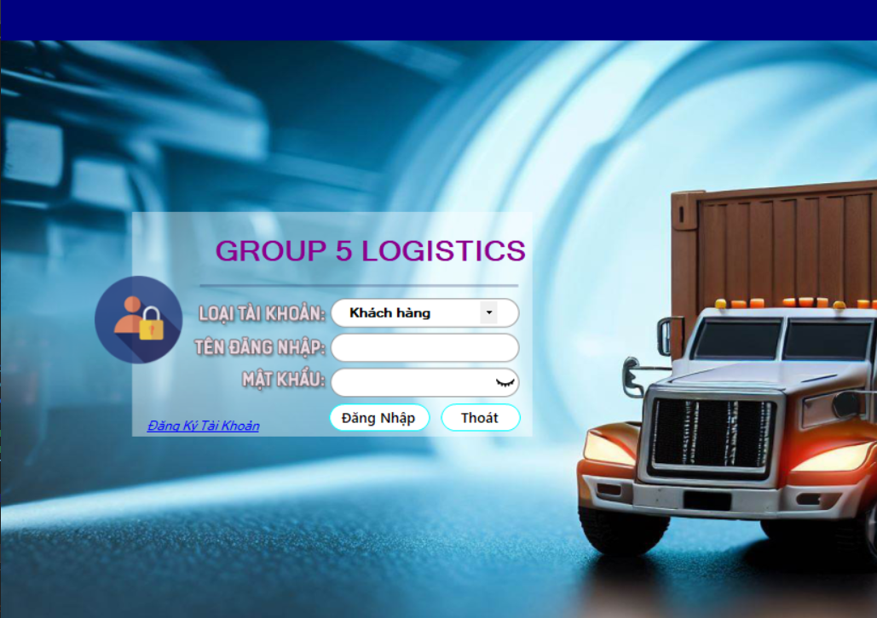

*Hình 5: Giao diện đăng nhập*

Mô tả: Dùng để đăng nhập tài khoản trước khi vào màn hình chính

## **5.3 Giao diện đăng kí tài khoản**

*Hình 6: Nhập thông tin đăng kí tài khoản*

Mô tả: Dùng để tạo tài khoản để có thể đăng nhập vào phần mềm

## **5.4 Màn hình chính**

*Hình 7: Giao diện màn hình chính*

Mô tả: + Hiển thị tổng quát toàn bộ các chức năng chính của phần mềm bao gồm:

+ Quản lý nhân viên, quản lý khách hàng, quản lý bảng giá, quản lý kho trung chuyển, quản lý loại hàng hóa, quản lý vai trò, quản lý tài khoản, quản lý đơn hàng, quản lý thông tin tài khoản.

## **5.5 Giao diện cập nhật thông tin tài khoản**

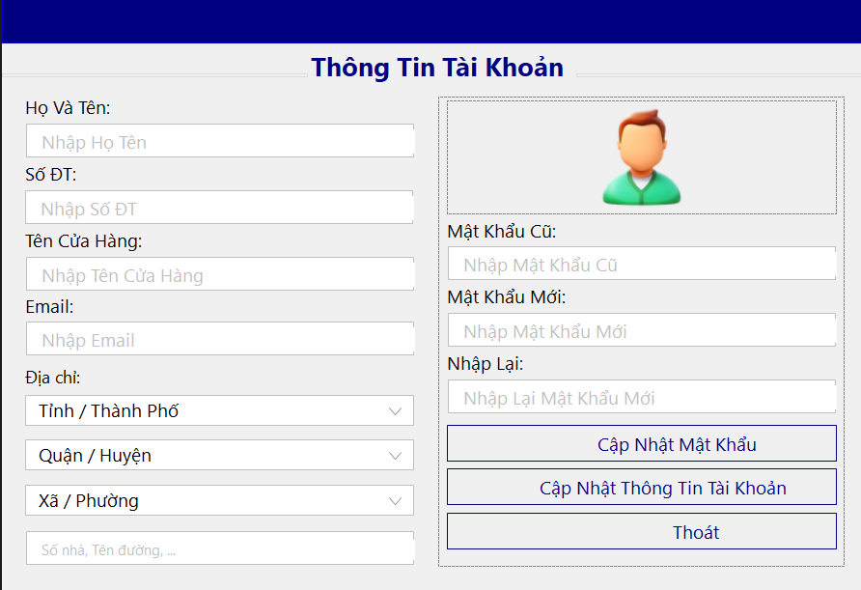

*Hình 8: Cập nhật thông tin tài khoản*

Mô tả:

+ Hiển thị toàn bộ thông tin của nhân viên: họ tên, số ĐT, tên cửa hàng, email, địa chỉ,….

+ Nút cập nhật dùng để cập nhật lại thông tin nhân viên.

### **5.5.1 Giao diện đăng kí tài khoản mới**

*Hình 9: Đăng kí tài khoản nhân viên mới*

Mô tả: Dùng để đăng kí nhân viên mới để có thể đăng nhập vô phần mềm hệ thống

### **5.5.2 Giao diện tạo đơn hàng**

Mô tả: + Dùng để tạo đơn hàng để vận chuyển

+ Lưu trữ thông tin, địa chỉ của người gửi, người nhận cũng như ngày tạo, thông tin hàng hóa và phí COD

### **5.5.3 Giao diện tài khoản nhân viên trung chuyển**

*Hình 10: Giao diện tài khoản nhân viên trung chuyển*

### **5.5.4 Giao diện tài khoản nhân viên giao hàng**

*Hình 11: Giao diện tài khoản nhân viên giao hàng*

### **5.5.5 Giao diện tài khoản quản lý**

*Hình 12: Giao diện tài khoản quản lý*

### **5.5.6 Giao diện tài khoản khách hàng**

*Hình 13: Giao diện tài khoản khách hàng*

## **5.6 Các chức năng dùng để thao tác với Nhân viên**

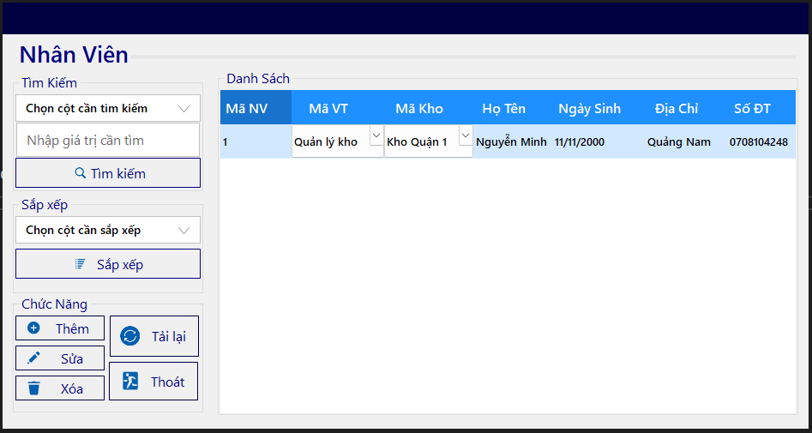

*Hình 8: FormNhanVien.cs*

Mô tả :

+ Hiển thị danh sách thông tin nhân viên: Mã NV, Mã VT, Mã Kho, Họ Tên, Ngày Sinh, Địa Chỉ, Số ĐT

+ Tìm kiếm, sắp xếp theo tên của nhân viên

+ Các nút chức năng thêm, sửa xóa, tải lại, thoát

### **5.6.1 Thêm và sửa nhân viên**

*Hình 9,10 : Nhập thông tin nhân viên*

Mô tả: Dùng để thêm và sửa các thông tin như là mã nhân viên, mã vai trò, họ tên,.

## **5.7 Các chức năng chính dùng để thao tác với Khách hàng**

*Hình 11: FormKhachHang.cs*

Mô tả:

+ Hiển thị danh sách thông tin khách hàng: Mã KH, Tên Người Bán, Tên Cửa Hàng, Số ĐT, Email, Địa Chỉ.

+ Tìm kiếm, sắp xếp theo tên của khách hàng

+ Các nút chức năng thêm, sửa xóa, tải lại, thoát

### **5.7.1 Thêm và sửa khách hàng**

*Hình 12,13: Nhập thông tin khách hàng*

Mô tả: Dùng để thêm và sửa thông tin khách hàng như tên người bán, tên cửa hàng, số ĐT, Email,…

## **5.8 Các chức năng chính dùng để thao tác với Bảng giá**

*Hình 14: FormBangGia.cs*

Mô tả:

+ Hiển thị danh sách thông tin bảng giá: Khối Lượng, Giá Nội Tỉnh, Giá Nội Vùng, Giá Liên Vùng, Giá Cách Vùng.

+ Tìm kiếm, sắp xếp theo bảng giá

+ Các nút chức năng thêm, sửa xóa, tải lại, thoát

### **5.8.1 Thêm và sửa bảng giá**

*Hình 15,16: Nhập thông tin bảng giá*

Mô tả: Dùng đê thêm và sửa thông tin bảng giá như khối lượng, giá nội tình,…

## **5.9** **Các chức năng chính dùng để thao tác với Kho trung chuyển**

*Hình 17: KhoTrungChuyen.cs*

Mô tả:

+ Hiển thị danh sách thông tin kho trung chuyển: Mã Kho, Tên Kho, Khu Vực Quản Lý, HotLine

+ Tìm kiếm, sắp xếp theo kho trung chuyển

+ Các nút chức năng thêm, sửa xóa, tải lại, thoát

### **5.9.1 Thêm và sửa kho trung chuyển**

*Hình 18,19: Nhập thông tin khu trung chuyển*

Mô tả: Dùng để thêm và sửa thông tin khu trung chuyển như mã kho, tên kho,…

## **6 Các chức năng chính dùng để thao tác với Loại hàng hóa**

*Hình 20: LoaiHangHoa.cs*

Mô tả:

+ Hiển thị danh sách thông tin loại hàng hóa: Mã Loại, Tên Loại

+ Tìm kiếm, sắp xếp theo tên của nhân viên

+ Các nút chức năng thêm, sửa xóa, tải lại, thoát

### **6.1 Thêm và sửa loại hàng hóa**

*Hình 21,22: Nhập thông tin loại hàng hóa*

Mô tả: Dùng để thêm và sửa thông tin loại hàng hóa như mã loại, tên loại

## **6.2 Các chức năng chính dùng để thao tác với Vai trò**

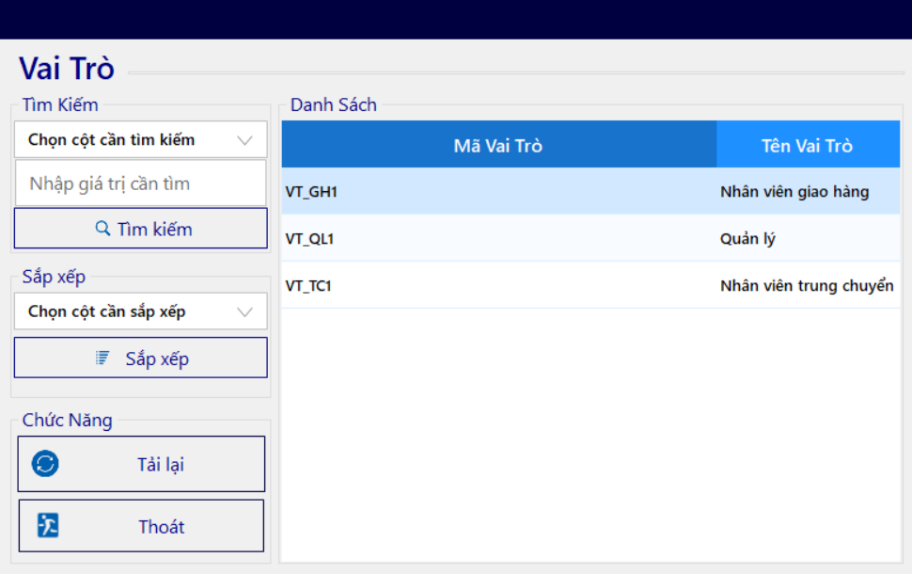

*Hình 23: VaiTro.cs*

Mô tả:

+ Hiển thị danh sách thông tin vai trò: Mã Vai Trò, Tên Vai Trò

+ Tìm kiếm, sắp xếp theo tên của nhân viên

+ Các nút chức năng thêm, sửa xóa, tải lại, thoát

### **6.2.1 Sửa vai trò**

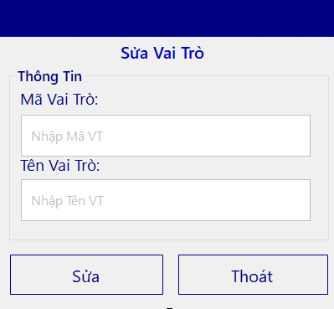

*Hình 24: Nhập thông tin vai trò*

Mô tả: Dùng để sửa thông tin vai trò như mã vai trò, tên vai trò

## **6.3** **Các chức năng chính dùng để thao tác với Đơn hàng**

### **6.3.1 Đối với khách hàng**

#### **6.3.1.1 Giao diện chi tiết đơn hàng của khách hàng**

*Hình 25: ChiTietDonHangKH.cs*

Mô tả:

+ Dùng để xem toàn bộ thông tin của đơn hàng

+ Nắm bắt rõ thông tin người gửi, người nhận, ngày tạo đơn, khối lượng, mã vận đơn, loại hàng hóa,…

#### **6.3.1.2 Giao diện đơn hàng khách hàng**

*Hình 26: DonHangKH.cs*

Mô tả:

+ Dùng để hiển thị các thông tin cơ bản của đơn hàng như mã vận đơn, người gửi, người nhận, địa chỉ,..

+ Có các chức năng như xem chi tiết đơn hàng

### **6.3.2 Đối với nhân viên giao hàng**

#### **6.3.2.1 Giao diện đơn hàng giao không thành công**

*Hình 27: DonHangKhongThanhCongNVGiaoHang.cs*

Mô tả: Dùng để nhận biết thông tin chi tiết về đơn hàng vận chuyển không thành công

#### **6.3.2.2 Giao diện đơn hàng giao thành công**

*Hình 28: DonHangThanhCongNVGiaoHang.cs*

#### **6.3.2.3 Giao diện đơn hàng của nhân viên giao hàng**

*Hình 29: DonHangNVGiaoHang.cs*

### **6.3.3 Đối với nhân viên nhận hàng**

#### **6.3.3.1 Giao diện nhận hàng thành công**

*Hình 30: DonHangThanhCongNVNH.cs*

Mô tả: Dùng để nhận biết thông tin về đơn hàng đã giao thành công

#### **6.3.3.2 Giao diện đơn hàng của nhân viên nhận hàng**

*Hình 31: DonHangNVNhanHang.cs*

### **6.3.4 Đối với nhân viên trung chuyển**

#### **6.3.4.1 Giao diện trung chuyển hàng thành công**

*Hình 32: DonHangThanhCongNVTC.cs*

#### **6.3.4.2 Giao diện đơn hàng của nhân viên trung chuyển**

*Hình 33: DonHangNVTrungChuyen.cs*

### **6.3.5 Đối với quản lý**

#### **6.3.5.1 Giao diện quản lý các đơn hàng**

*Hình 34: DonHangQuanLy.cs*

Mô tả:

+ Dùng để quản lý thông tin của các đơn hàng đã được xử lí bởi nhân viên nhận hàng, nhân viên giao hàng, nhân viên trung chuyển

+ Có chức năng tra cứu đơn hàng bằng mã vận đơn, xem chi tiết đơn hàng và nhận đơn hàng

#### **6.3.5.2 Giao diện quản lý các đơn hàng thành công**

*Hình 35: DonHangThanhCongQL.cs*

#### **6.3.5.3 Giao diện tất cả các đơn hàng**

*Hình 36: AllDonHang.cs*

## **6.4 Các chức năng chính dùng để thao tác với danh sách đơn hàng đã đến kho**

*Hình 37: DSDonHangDaDenKho.cs*

Mô tả:

+ Dùng để quản lý các đơn hàng đã được vận chuyển đến kho

+ Có thể tra cứu đơn hàng cũng như là toàn bộ thông tin về đơn hàng

+ Cập nhật và kiểm tra các đơn hàng đã được vận chuyển đến kho thành công

### **6.4.1 Giao diện cập nhận đơn hàng đã đến kho**

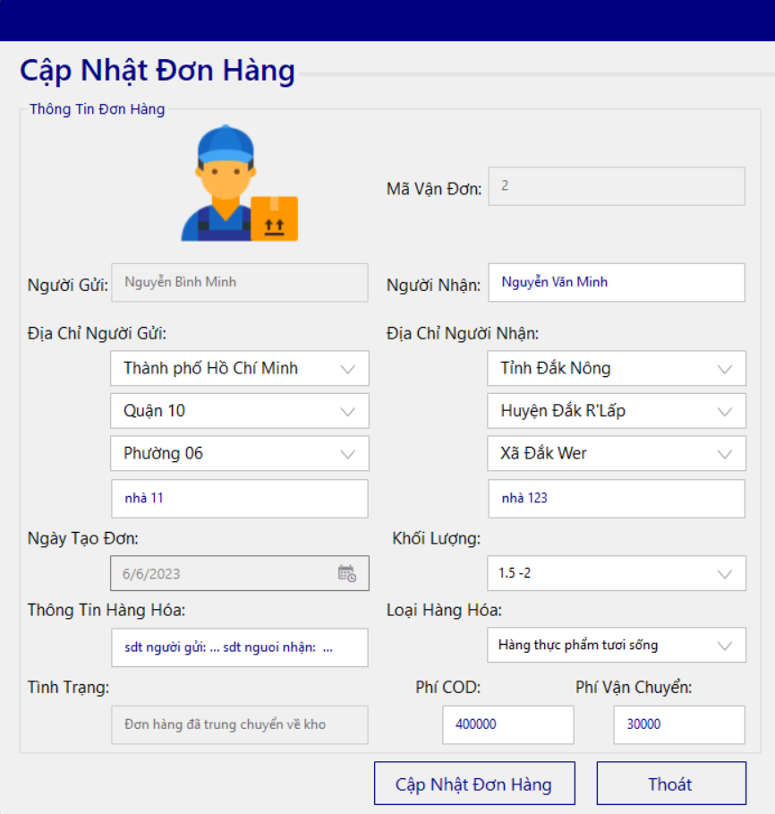

*Hình 38: CapNhatDonHang.cs*

Mô tả:

+ Dùng để dễ kiểm soát số lượng của đơn hàng

+ Lưu trữ các thông tin có liên quan đến đơn hàng như người gửi, người nhận, địa chỉ gửi, địa chỉ nhận, ngày tạo đơn, khối lượng,….

## **6.5 Các chức năng chính dùng để thao tác với danh sách đơn hàng nhân viên giao nhận hàng**

### **6.5.1 Giao diện đơn hàng nhân viên giao hàng**

*Hình 39: DSDonHangNVGiaoHang.cs*

Mô tả:

+ Dùng để kiểm soát thông tin các đơn hàng được giao

+ Dùng để tra cứu, xem chi tiết các đơn hàng đang được giao

+ Có thể cập nhật tình trạng đơn hàng như giao thành công, giao không thành công và thông kê các đơn hàng lại

### **6.5.2 Giao diện đơn hàng nhân viên nhận hàng**

*Hình 40: DSDonHangNVNhanHang.cs*

Mô tả:

+ Dùng để kiểm soát thông tin đơn hàng được nhận

+ Dùng để tra cứu đơn hàng, xem chi tiết địa chỉ đơn hàng

+ Cập nhật tình trạng đã nhận hàng, đã chuyển về kho và các đơn thành công

## **6.6 Các chức năng chính dùng để thao tác với danh sách đơn hàng nhân viên trung chuyển**

*Hình 41: DSDonHangNVTrungChuyen.cs*

Mô tả:

+ Dùng để kiểm soát thông tin đơn hàng được trung chuyển

+ Dùng để tra cứu đơn hàng, xem chi tiết địa chỉ

+ Cập nhật tình trạng đã chuyển về kho và các đơn thành công

# **CHƯƠNG VI: KẾT LUẬN**

1. **Kết luận**

Về căn bản, nhóm đã xây dựng và hoàn thiện được phần mềm quản lý dịch vụ giao hàng bằng giao diện C# winform. Quản lý được đơn hàng, tình hạng giao hàng của đơn vị vận chuyển cũng như quản lý nhân viên, khách hàng,…

### **1.1 Ưu điểm:**

- Giao diện trực quan, dễ sử dụng với người dùng.

- Dung lượng rất nhẹ

- Chương trình sử dụng rất ít tài nguyên.

- Chương trình chạy ổn định, được kiểm thử nhiều lần.

- Chương trình dễ dàng sử dụng.

* 1. **Nhược điểm:**
* Thuật toán chưa tối ưu khi xử lý dữ liệu lớn.
* Phần mềm còn khá cơ bản.

1. **Hướng phát triển**

* Thanh toán bằng mã QR.
* Nâng cấp giao diện.
* Thêm nhiều tính năng mới.
* Nâng cấp thuật toán để tối ưu hóa việc xử lí dữ liệu lớn.
* Thêm chức năng tự động chấm công và tính lương.